**Consigne à suivre pour intervenir auprès de …**

* Madame est agréable avec le personnel et les usagers.
* Madame « chiale» sur la nourriture ou le café, mais cela n’a pas de conséquence sur les usagers. *Ex : Ce n’est pas bon, je n’en veux pas.*
* Madame Bougonne.
* Madame cogne à la fenêtre du bureau.
* Madame s’oppose passivement (reste devant la porte).

**Attitude à privilégier :**

* Écouter madame, être empathique, lui parler.
* Être calme et patient.
* Réduire l’interaction.
* S’éloigner ou s’occuper.
* Prendre le temps d’écouter madame et répondre au besoin
* Ignorance intentionnelle.

**Intervention à faire lorsque Monsieur a ses comportements : Renforcement positif.**

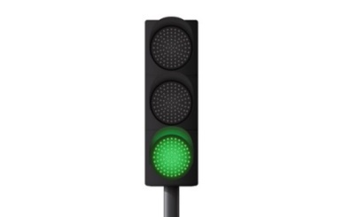

* Madame critique, pleure, monte le ton.
* Madame chiale sur la nourriture, la cigarette, le café et cela provoque de la tension chez les autres usagers.
* Madame cogne avec insistance à la fenêtre du bureau.

**Intervention à faire lorsque Madame a ces comportements :**

* Observer et être à l’affût d’une possible escalade des comportements.
* Tenter de connaître l’élément déclencheur en observant.
* Être à l’écoute, rester calme.
* Ne pas raisonner Madame.
* Dédramatiser la situation et laisser le temps à Madame de s’expliquer.
* Utiliser l’humour et faire diversion.

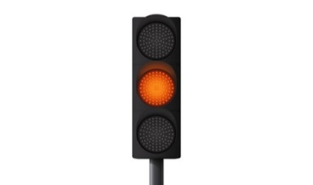

* Agression verbale visant directement un intervenant ou un résident.
* Comportement provoquant une réaction chez les résidents.
* Menace verbale de se mutiler.
* Menace physique envers un intervenant ou un résident.
* Crache, mord, se mutile, se jette par terre.

**Intervention à faire lorsque madame a ces comportements :**

* Rester calme.
* Être directif et demander à Madame de se retirer à sa chambre **sans monter le ton**.
* Appliquer le protocole d’intervention (Automutilation ou Cris agressivité et danger pour elle ou les autres dans les milieux communs)
* À sa chambre, rassurer madame qu’elle pourra fumer à l’heure prévue lorsqu’elle sera calme.
* Ne pas faire de retour.
* Madame peut reprendre ses activités habituelles dès qu’elle est calme.

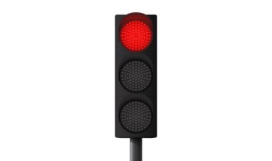

Auteure : Annick Côté TES